МБДОУ детский сад «Незабудка»

Кукольный театр
русская народная сказка «Лиса и Заяц»

Подготовили:
воспитатели: Тищенко Т.Н., Маленькая Я.В., Петрова Г.С., Близнякова А.И.

2021 год

Русская народная сказка "Лиса и Заяц"
Действующие лица:
Рассказчик
Заяц
Лиса
Собака
Волк
Медведь
Петух

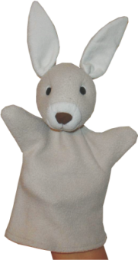
На сцене поляна и две избушки – ледяная и лубяная. Светит солнце, птицы поют, из ледяной избушки выскакивает Лиса и избушка начинает таять, опускаясь вниз. Лиса смотрит на свое жилье, потом смотрит на избушку Зайца и направляется к ней. Стучит. Заяц впускает Лису, а через какое-то время сам выскакивает на улицу и плачет. Уходит к краю сцены.

Рассказчик: — Жили-были Лиса да Заяц. У Лисы была избенка ледяная, у Зайца — лубяная. Пришла весна красна — у лисы избенка растаяла, а у зайца стоит по-старому. Вот лиса и попросилась у него переночевать, да его из избенки и выгнала.

Заяц подходит к раю сцены, а на встречу ему Собака.
Собака: — Тяф, тяф, тяф! Что, зайчик, плачешь?
Заяц: — Как мне не плакать? Была у меня избенка лубяная, а у лисы ледяная. Попросилась она ко мне ночевать, да меня и выгнала.

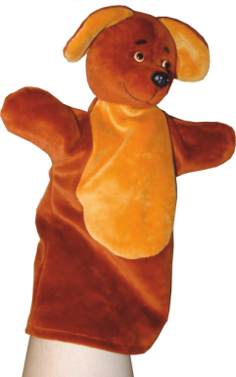
Собака: — Не плач, зайчик! Я твоему горю помогу.
Оба поворачиваются и идут к избушке зайца.
Собака: — Тяф, тяф, тяф! Поди, лиса, вон!
Рассказчик: — А лиса им с печи:
Лиса: — Как выскочу, как выпрыгну, пойдут клочки по закоулочкам!

Собака пугается и убегает. Зайчик снова плачет и идет к краю сцены. Навстречу выходит Волк.
Волк: — О чем, зайчик, плачешь?
Заяц: — Как мне не плакать? Была у меня избенка лубяная, а у лисы ледяная. Попросилась она ночевать, да меня и выгнала.

Волк: — Не плачь, я твоему горю помогу.
Заяц: — Нет, не поможешь. Собака гнала — не выгнала, и тебе не выгнать.
Волк: — Нет, выгоню!

Оба идут к избе зайца.
Волк: — Поди, лиса, вон!
Рассказчик: — А лиса им с печи:
Лиса: — Как выскочу, как выпрыгну, пойдут клочки по закоулочкам!

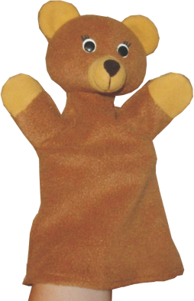
Волк пугается и убегает. Зайчик снова плачет и идет к краю сцены. Навстречу выходит Медведь.
Медведь: — Что, зайчик, плачешь?
Заяц: — Как мне не плакать? Была у меня избенка лубяная, а у лисы ледяная. Попросилась она ночевать, да меня и выгнала.
Медведь: — Пойдем, я твоему горю помогу.
Заяц: — Нет, медведь, не поможешь. Собака гнала — не выгнала, волк гнал — не выгнал, и тебе не выгнать.
Медведь: — Нет выгоню!

Оба идут к избе зайца.

Медведь: — Поди, лиса, вон!
Рассказчик: — А лиса им с печи:
Лиса: — Как выскочу, как выпрыгну, пойдут клочки по закоулочкам!

Медведь убегает. Зайчик снова плачет и идет к краю сцены. Навстречу выходит Петух с косой на плече.
Петух: — Ку-ка-реку! О чем, зайчик, плачешь?
Заяц: — Как мне не плакать? Была у меня избенка лубяная, а у лисы ледяная. Попросилась она ночевать, да меня и выгнала.
Петух: — Пойдем, я твоему горю помогу.
Заяц: — Нет, петух, не поможешь. Собака гнала — не выгнала, волк гнал — не выгнал, медведь гнал — не выгнал, и тебе не выгнать.
Петух: — Нет, выгоню!

Оба идут к избе зайца.
Петух: — Ку-ка-ре-ку! Иду на пятах,
Несу косу на плечах,
Хочу лису посечи,
Слезай, лиса, с печи,
Поди, лиса, вон!

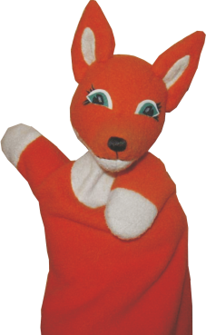
Лиса: — Обуваюсь...
Петух: — Ку-ка-ре-ку! Иду на пятах,
Несу косу на плечах,
Хочу лису посечи,
Слезай, лиса, с печи,
Поди, лиса, вон!
Лиса: — Одеваюсь...
Петух: — Ку-ка-ре-ку! Иду на пятах,
Несу косу на плечах,
Хочу лису посечи,
Слезай, лиса, с печи,
Поди, лиса, вон!

Лиса в страхе выбегает из дома, Петух ее косой зарубил, Лиса исчезает. Зайчик радуется.
Рассказчик: — И стали они с зайчиком жить-поживать в лубяной избенке.

